ASSEMBLEE GENERALE ANARLF

17 novembre 2021 13H15-14h00

En visio-conférence
Enregistrement de la réunion disponible sur
https://www.dropbox.com/s/o7tk5jdkkdoqahd/video1662561083.mp4?dl=0

Présents :
Velly (President), Geeraerts (Sécreatire Général), Dahyot Fizelier (Tresoriere), Degos (Trésorier Adj),
Audibert, Gakuba, Balanca, Perrigault, Challart, Cottenceau, Chabanne, Launey, Couret, Payen, Abdenour, Engrand, Vigué, Roquilly
Excusés : Quintard, Moyer

1/ Bilan (Velly)
Congres ANARLF en cours, plus de 200 connexions
E Vega quitte le bureau (changement d’activité)
Arrivent en fin de mandat : Abdennour, Roquilly, Dahyot, Geeraerts. Renouvelés par l’assemblée avec vote à l’unanimité, pour un nouveau mandat jusque 2024
Bilan moral : Satisfaisant, beaucoup d’activité, Montée en charge de la visibilité avec les réseaux sociaux (plus de 600 vues sur certaines actions)

2/ Bilan financier (C Dahyot-Fyzelier)
Bilan financier rapide : recettes de EURONEURO en cours de transfert, contact de Emergence pour confirmer le transfert (T Geeraerts). Pas d’impôt à payer sur recettes liées à Euroneuro
Environ 70 000 euros sur compte (avant organisation de ANARLF 2021 à Paris)

3/ Bilan des activités 2021
- Développement du nouveau site web (L Velly) : Partie visiteur finalisée, partie membre à développer, Possibilité de mettre les DU neuroréa sur partie membre en espace privé
- Récupérer les vidéos de Euroneuro. Nécessité de demande d’autorisation des orateurs pour utilisation. On relance EMERGENCE pour récuperer les vidéos.
- Belle vidéos mise sur le site (Pose de PIC par D Couret)
- On peut ajouter encore des vidéos, ne pas hésiter à en fournir
- Communication (réseau sociaux) (R Chabanne + C GAKUBA)
  - Twitter + facebook, Quizz très fréquentés. Chaine Youtube en projet + Linkedin (visibilité sur institution), validé
  - Discussion sur la possibilité de mettre des tutoriels avec aide de l’industrie/ Possible sous les conditions suivantes : pages dédiées sur le site, pas sur l’espace membre, validé
- Algorithme HTIC (Y Launey) Poster quasi finalisé avec adaptation des recommendations internationales. Validation sera faite par JF Payen et T Geeraerts.
- Réseau F-CRIN (T Geeraerts) réseau européen AVC pluridisciplinaire, coordonné par Pr Cordonnier (Lille), accord déjà donné pour participation de ANARLF. Membre de l’ANARLF sur les groupes de travail déjà désigné, cf document joint en annexe.
- Points sur les travaux récents
  - RFE TC léger (SFMU + SFAR) (JF Payen) ; Débuté relance faite récemment, travail en cours, réunion en présentiel le 13 Janvier à Paris
  - RFE Thrombectomie (H Quintard), en cours également, groupe de travail faits, questions positionnées, en cours
4/ Journée ANARLF 2022, Grenoble, JF Payen
Thématique trauma crânien, 17-18 nov 2022, Word trade center Grenoble. Programme en Annexe, discussion sur la possibilité d’aborder les lésions tertiaires. Possibilité de proposer à JF Payen des orateurs.
5/ Programme CLUB ANARLF SFAR 2022 (L Abdenour +B Balanca)
Neuroréanimation et arret cardiaque intrahopitalier. Discussion sur la possibilité de ne garder que 3 topos à la place de 4, pour des raisons de temps. Programme en annexe
6/ Développement général de l’ANARLF (Lionel Velly)
- Objectif d’organiser une journée commune AJAR / ANARLF/ SFAR Jeunes sur le thème « physiologie ». Utilisation de l’avoir de la péniche lié à EURONEURO. Validé. T Geeraerts sollicite Emergence pour récupérer l’avoir. C Gakuba se charge de faire le lien pour l’organisation de cette journée ou soirée. Caler une date rapidement.
7/ Questions diverses
Fréquentation du club ANARLF au congrès de la SFAR 2021 : 106
Rajeunissement et féminisation de l’association nécessaire

Pr Lionel Velly, président ANARLF
Pr Thomas Geeraerts, secrétaire géneral ANARLF

RESEAU FCRIN

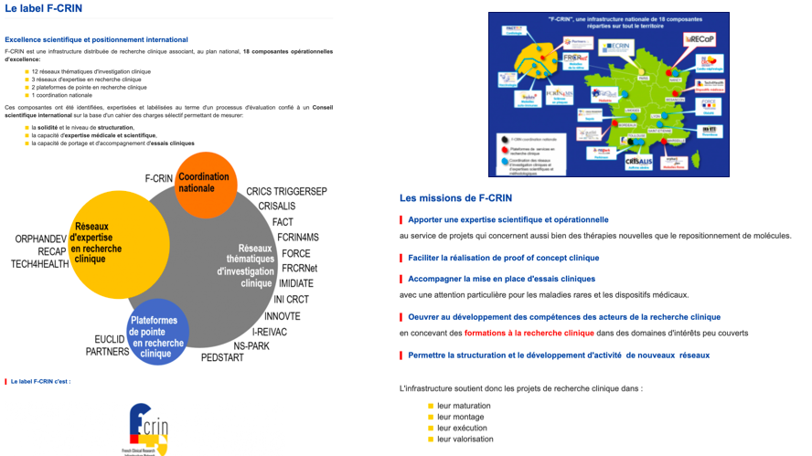

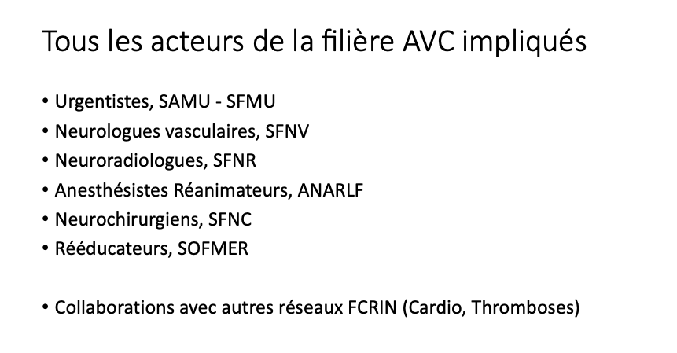

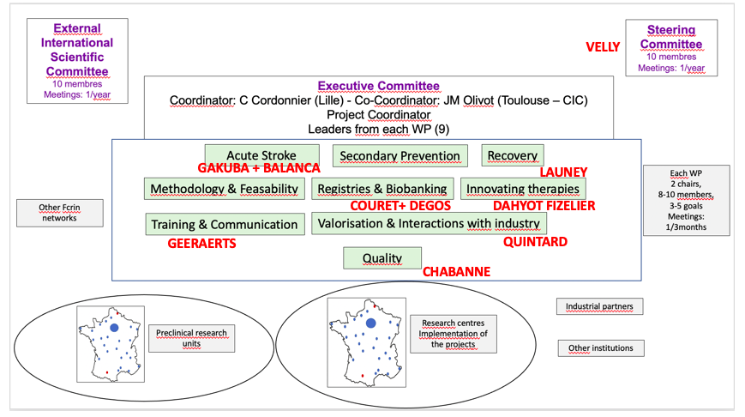

43e Journées de l’ANARLF
17 et 18 Novembre 2022
Word Trade Center – Grenoble

TRAUMATISME CRANIEN
Jeudi 17 Novembre 2022
Le traumatisme crânien léger :
9h00 – 9h30 Le triage aux urgences
9h30 – 10h00 Quelle place pour les biomarqueurs ?
10h00 – 10h30 Quel devenir après traumatisme crânien léger ?

10h30 – 11h00 Pause. Visite des stands
Comment je gère :
11h00 – 11h30 Le patient traumatisé crânien sous anticoagulant direct
11h30 – 12h00 L’hématome sous-dural aigu post-traumatique
12h00 – 12h30 Les lésions vasculaires intracrâniennes post-traumatiques

12h30 – 14h00 Déjeuner
Les informations essentielles à la gestion du traumatisme crânien grave :
14h00 – 14h30 Monitoring cérébral non invasif
14h30 – 15h00 Monitoring cérébral invasif
15h00 – 15h30 Imagerie cérébrale

15h30 – 16h00 Pause. Visite des stands

16h00 – 16h30 Etats de conscience altérés
16h30 – 17h00 Ethique et traumatisme crânien
17h00 – 18h00 Séance de communications courtes (6 abstracts)

Vendredi 18 Novembre 2022
Vers une médecine personnalisée :
9h00 – 9h30 Pression de perfusion optimale
9h30 – 10h00 Sédation optimale
10h00 – 10h30 Rééducation post-réanimation

10h30 – 11h00 Pause. Visite des stands
Les erreurs à ne pas faire :
11h00 – 11h30 L’enfant
11h30 – 12h00 Le sujet âgé
12h00 – 12h30 Le patient polytraumatisé

12h30 Fin du congrès

Session parallèle : Atelier simulation « Annonce difficile après traumatisme crânien»
Jeudi 17 Novembre. Matin
Jeudi 17 Novembre. Après-midi
Vendredi 18 Novembre. Matin

